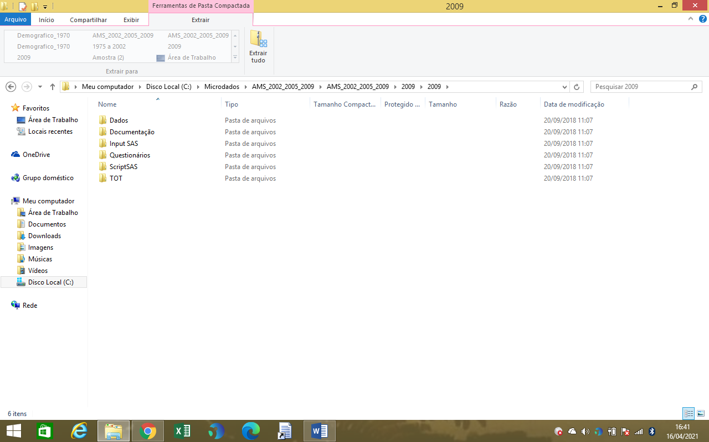

Após realizar o download, concentrar na pasta 2009 todos os dados, conforme estrutura acima.

